Luis Solera Guirau

C/ San Agustín 14, 1º B. 28014 Madrid 914295901 – 648520239 ttsolera@gmail.com

**Currículo**

* **FORMACIÓN ACADÉMICA**

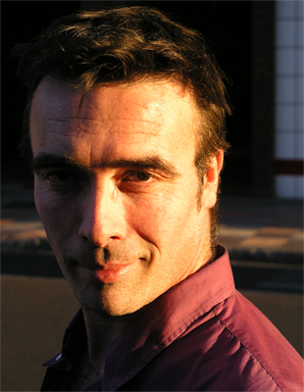 Diplomado en Magisterio – Escuela Universitaria Alberta Jiménez – Palma de Mallorca 1992

Experto Universitario en Educación Artística. – Facultad de Ciencias de la Educación – Universidad Complutense - Madrid 1999

Auxiliar de Bibliotecas y centros de documentación. I.E.P.A.L.A. - Madrid 2005

* **EXPERIENCIA**
  + 06/2008 - Actualmente – Corrector de estilo para el diccionario biográfico de la Real Academia de la historia. Madrid
  + 10/2000 - 07/2005 – Monitor de taller en el Círculo de Bellas Artes. Madrid
  + 09/1998 - 06/2000 Maestro Interino en colegios de Alcalá de Henares (Ciudad del Aire y Nuestra señora del Val) y Madrid (Miguel Hernández, Cardenal Herrera Oria y Santa Eugenia)
  + 06/1990 - 08/1998 Profesor de las Aulas de Teatro y Plástica del Colegio Scal Magalluf – Palma de Mallorca – Responsable de la biblioteca escolar.
  + 06/1986 - 09/1990 Profesor para F.O.R.E.M. Palma de Mallorca